
ДЕПАРТАМЕНТ ОБРАЗОВАНИЯ
БЕЛГОРОДСКОЙ ОБЛАСТИ

ПРИКАЗ

«18» февраля 2016 года № 533

Об утверждении Положения о конфликтной комиссии
при проведении государственной итоговой аттестации
по образовательным программам среднего общего образования
на территории Белгородской области в 2016 году

В соответствии с Федеральным законом от 29.12.2012 года №273-ФЗ
"Об образовании в Российской Федерации", приказом Министерства образования и науки Российской Федерации от 26.12.2013 года № 1400 «Об утверждении Порядка проведения государственной итоговой аттестации по образовательным программам среднего общего образования», методическими рекомендациями по работе конфликтной комиссии субъекта Российской Федерации при проведении государственной итоговой аттестации по образовательным программам среднего общего образования (приложение 10 к письму Рособрнадзора от 25.12.2015 года № 01-311/10-01) приказываю:
- Утвердить Положение о конфликтной комиссии при проведении государственной итоговой аттестации по образовательным программам среднего общего образования на территории Белгородской области в 2016 году (далее – Положение) (приложение 1).
- Утвердить Порядок подачи, отзыва апелляций участниками государственной итоговой аттестации по образовательным программам среднего общего образования и сроки рассмотрения апелляций конфликтной комиссией (приложение 2).
- Утвердить Порядок рассмотрения апелляции о нарушении установленного порядка проведения государственной итоговой аттестации по образовательным программам среднего общего образования конфликтной комиссией (приложение 3).
- Утвердить Порядок рассмотрения конфликтной комиссией апелляции о несогласии с выставленными баллами (приложение 4).
- Утвердить Правила для участников рассмотрения апелляции (приложение 5).
- Руководителям муниципальных органов управления образованием, образовательных организаций:
6.1. Довести настоящий приказ до сведения участников государственной итоговой аттестации по образовательным программам среднего общего образования в 2016 году, а также их родителей (законных представителей).
6.2. Разместить настоящий приказ на официальных сайтах органов управления образованием, образовательных организаций в течение одного рабочего дня со дня его получения.
- Контроль за исполнением приказа возложить на первого заместителя начальника департамента - начальника управления общего, дошкольного и дополнительного образования О.И.Медведеву.

Заместитель Губернатора
Белгородской области С.Боженов

Приложение № 1
к приказу департамента образования
Белгородской области
от «18» февраля 2016 г. № 533

Положение о конфликтной комиссии при проведении государственной итоговой аттестации по образовательным программам среднего общего образования на территории Белгородской области в 2016 году

Перечень условных обозначений и сокращений

ГВЭ | Государственный выпускной экзамен
ГИА | Государственная итоговая аттестация по образовательным программам среднего общего образования
ГЭК | Государственная экзаменационная комиссия Белгородской области
ЕГЭ | Единый государственный экзамен
КИМ | Контрольные измерительные материалы
КК | Конфликтная комиссия Белгородской области
Минобрнауки России | Министерство образования и науки Российской Федерации
Образовательная организация | Организация, осуществляющая образовательную деятельность по имеющей государственную аккредитацию образовательной программе
Департамент | Департамент образования Белгородской области
ПК | Предметные комиссии Белгородской области
Порядок | Порядок проведения государственной итоговой аттестации по образовательным программам среднего общего образования, утвержденный приказом Минобрнауки России от 26.12.2013 № 1400 (зарегистрирован Минюстом России 03.02.2014, регистрационный № 31205)
ППЭ | Пункты проведения экзаменов
Развернутые ответы | Ответы участников ГИА на задания экзаменационной работы с развернутым и (или) устным ответом
РИС | Региональная информационная система обеспечения проведения государственной итоговой аттестации обучающихся, освоивших основные образовательные программы основного общего и среднего общего образования
Рособрнадзор | Федеральная служба по надзору в сфере образования и науки
РЦОИ | Региональный центр обработки информации Белгородской области
Участник ГИА | Обучающийся, допущенный в установленном порядке к ГИА, выпускник прошлых лет, обучающийся по образовательным программам среднего профессионального образования, обучающийся, получающий среднее общее образование в иностранных образовательных организациях, допущенный к сдаче ЕГЭ
ФИПИ | ФГБНУ «Федеральный институт педагогических измерений»
ФИС | Федеральная информационная система обеспечения проведения государственной итоговой аттестации обучающихся, освоивших основные образовательные программы основного общего и среднего общего образования, и приема граждан в образовательные организации для получения среднего профессионального и высшего образования
ФКР | Федеральная комиссия по разработке контрольных измерительных материалов ЕГЭ по соответствующему учебному предмету
ФЦТ | ФГБУ «Федеральный центр тестирования»

Общие положения
  - КК создается департаментом в соответствии с п.14 Порядка и осуществляет рассмотрение апелляций участников ГИА.
  - КК в своей деятельности руководствуется нормативными правовыми актами Минобрнауки России, Рособрнадзора, департамента, инструктивно-методическими документами Рособрнадзора по вопросам организационного и технологического сопровождения ГИА, Положением о КК.
  - В целях информирования граждан в средствах массовой информации, в которых осуществляется официальное опубликование нормативных правовых актов органов государственной власти субъектов Российской Федерации, на официальных сайтах департамента, учредителей, загранучреждений, организаций, осуществляющих образовательную деятельность, или специализированных сайтах не позднее чем за месяц до начала экзаменов публикуется информация о сроках, местах и порядке подачи и рассмотрения апелляций.
  - Информационное и организационно-технологическое обеспече-ние работы КК осуществляет РЦОИ и организация, определенная департаментом ответственной за хранение материалов ГВЭ.

2. Состав и структура конфликтной комиссии

2.1. Состав КК формируется из представителей департамента, управления по контролю и надзору в сфере образования департамента, учредителей, органов местного самоуправления, организаций, осуществляющих образовательную деятельность, научных, общественных и иных организаций и объединений.
2.2. В состав КК не включаются члены ГЭК и ПК.
2.3. Количественный и персональный состав КК определяет департамент.
2.4. Структура КК: председатель КК, заместитель председателя КК, ответственный секретарь КК, члены КК.
2.5. Общее руководство, координацию деятельности КК, распределение обязанностей между заместителем председателя КК, членами КК и контроль за работой КК осуществляет ее председатель. В отсутствие председателя КК по объективным причинам его обязанности исполняет заместитель председателя КК. Председатель и заместитель председателя КК несут персональную ответственность за принятые решения в рамках работы КК.
2.6. Делопроизводство КК осуществляет ответственный секретарь КК. Члены КК участвуют в заседаниях КК и выполняют возложенные на них функции.

3. Полномочия и функции конфликтной комиссии

3.1. Срок полномочий КК до 31 декабря текущего года.
3.2. КК в рамках проведения ГИА выполняет следующие функции:
  - принимает и рассматривает апелляции участников ГИА о нарушении установленного порядка проведения ГИА и о несогласии с выставленными баллами;
  - принимает по результатам рассмотрения апелляции решение об удовлетворении или отклонении апелляций участников ГИА;
  - направляет в аккредитующие органы графики рассмотрения апелляций не позднее чем за месяц до начала проведения ГИА в целях организованного обеспечения аккредитации граждан в качестве общественных наблюдателей при рассмотрении апелляций КК (п. 7 Порядка аккредитации граждан в качестве общественных наблюдателей при проведении государственной итоговой аттестации по образовательным программам основного общего и среднего общего образования, всероссийской олимпиады школьников и олимпиад школьников, утвержденного приказом Минобрнауки России от 28.06.2013 № 491 (зарегистрирован Минюстом России 02.08.2013, регистрационный № 29234);
  - обращается в ФИПИ с запросом о предоставлении разъяснений по критериям оценивания (в случае, если привлеченные эксперты ПК не дают однозначного ответа о правильности оценивания экзаменационной работы апеллянта);
  - информирует апеллянтов и (или) их родителей (законных представителей), а также ГЭК и РЦОИ о принятых решениях.
3.3. В целях выполнения своих функций КК вправе:
- запрашивать и получать у уполномоченных лиц и организаций необходимые документы и сведения, в том числе экзаменационные работы ГВЭ, бланки ЕГЭ, электронные носители, содержащие файлы с цифровой аудиозаписью устных ответов участников ГИА, протоколы устных ответов участников ГИА, сдававших ГВЭ в устной форме, копии протоколов проверки экзаменационной работы ПК, КИМ, тексты, темы, задания, билеты, выполнявшиеся участниками ГВЭ, подавшими апелляцию, сведения о лицах, присутствовавших в ППЭ, иные сведения о соблюдении порядка проведения ГИА, а также видеоматериалы из ППЭ (п. 79 и 86 Порядка);
- привлекать при рассмотрении апелляций участников с ограниченными возможностями здоровья, детей-инвалидов и инвалидов независимых сурдопереводчиков, тифлопереводчиков;
- привлекать к работе КК экспертов (членов ПК) по соответствующему учебному предмету, которым присвоен статус «ведущий эксперт» или «старший эксперт», но не являющихся экспертами, проверявшими развернутые и (или) устные ответы апеллянта ранее.

4. Организация работы конфликтной комиссии

4.1. КК осуществляет свою деятельность в помещениях, определенных департаментом. Помещения для работы КК оборудуются средствами видеонаблюдения. Видеозапись в помещениях работы КК ведется в часы работы КК.
4.2. Сведения об апелляциях о нарушении установленного порядка проведения ГИА и о несогласии с выставленными баллами, поданных участниками ГИА, вносятся ответственными сотрудниками РЦОИ в РИС в течение суток со дня подачи апелляции.
4.3. Решения КК принимаются посредством голосования. Решения КК признаются правомочными только в случае присутствия на заседании не менее 1/3 состава КК. В случае равенства голосов решающим является голос председателя КК. Решения КК оформляются протоколами рассмотрения апелляции, в которых указываются решения КК и причины, по которым были приняты решения (в случае удовлетворения апелляции) и заверяются подписями членов КК, принимавших участие в рассмотрении апелляций, а также привлеченных специалистов РЦОИ и (или) привлеченных экспертов ПК.
4.4. Отчетными документами по основным видам работ КК являются:
апелляции участников ГИА;
журнал регистрации апелляций;
протоколы заседаний КК;
заключения о результатах служебного расследования о нарушении порядка проведения ГИА в ППЭ;
заключения экспертов ПК, привлекаемых к работе КК, о правильности оценивания заданий с развернутым и (или) устным ответом и (или) о необходимости изменения баллов за выполнение задания с развернутым и (или) устным ответом;
письменные заявления участников ГИА об отзыве апелляции.
4.5. Отчетные документы КК хранятся до 31 декабря текущего года в местах, определенных департаментом.
4.6. При рассмотрении апелляции проверка изложенных в ней фактов не проводится лицами, принимавшими участие в организации и (или) проведении соответствующего экзамена, либо ранее проверявшими экзаменационную работу апеллянта.
4.7. КК не рассматривает апелляции по вопросам содержания и структуры заданий по учебным предметам, а также по вопросам, связанным:
с оцениванием результатов выполнения заданий экзаменационной работы с кратким ответом;
с нарушением участником ГИА требований, установленных Порядком;
с неправильным оформлением экзаменационной работы.
4.8. КК не рассматривает черновики участника ГИА в качестве материалов апелляции.
4.9. При рассмотрении апелляции присутствуют:
члены ГЭК – по решению председателя ГЭК;
общественные наблюдатели, аккредитованные в установленном порядке (по желанию);
должностные лица Рособрнадзора, управления по контролю и надзору в сфере образования департамента (по решению соответствующих органов);
члены ПК, привлеченные к рассмотрению апелляции по соответствующему учебному предмету;
независимые сурдопереводчики, тифлопереводчики для лиц с ограниченными возможностями здоровья, детей-инвалидов и инвалидов (при необходимости).
По желанию при рассмотрении апелляции могут присутствовать апеллянт и (или) его родители (законные представители).
Рассмотрение апелляции проводится в спокойной и доброжелательной обстановке.
4.10. Апеллянтов и (или) их родителей (законных представителей) (в случае их присутствия при рассмотрении апелляции) приглашают по графику, сформированному ответственным секретарем КК и согласованному председателем КК, в соответствии с журналом регистрации апелляций, а также с учетом удаленности места проживания апеллянта от места работы конфликтной комиссии.
Приложение № 2
к приказу департамента образования
Белгородской области
от «18» февраля 2016 г. № 533

Порядок подачи, отзыва апелляций участниками государственной итоговой аттестации по образовательным программам среднего общего образования и сроки рассмотрения апелляций конфликтной комиссией

Перечень условных обозначений и сокращений

ГИА | Государственная итоговая аттестация по образовательным программам среднего общего образования
ГЭК | Государственная экзаменационная комиссия Белгородской области
ЕГЭ | Единый государственный экзамен
КК | Конфликтная комиссия Белгородской области
Образовательная организация | Организация, осуществляющая образовательную деятельность по имеющей государственную аккредитацию образовательной программе
Департамент | Департамент образования Белгородской области
Порядок | Порядок проведения государственной итоговой аттестации по образовательным программам среднего общего образования, утвержденный приказом Минобрнауки России от 26.12.2013 № 1400 (зарегистрирован Минюстом России 03.02.2014, регистрационный № 31205)
ППЭ | Пункты проведения экзаменов
Участник ГИА | Обучающийся, допущенный в установленном порядке к ГИА, выпускник прошлых лет, обучающийся по образовательным программам среднего профессионального образования, обучающийся, получающий среднее общее образование в иностранных образовательных организациях, допущенный к сдаче ЕГЭ

- Конфликтная комиссия принимает в письменной форме апелляции участников ГИА о нарушении установленного порядка проведения ГИА по учебному предмету и (или) о несогласии с выставленными баллами.
- Апелляцию о нарушении установленного порядка проведения ГИА участник ГИА подает в день проведения экзамена по соответствующему учебному предмету члену ГЭК, не покидая ППЭ.
Апелляция составляется в письменной форме в двух экземплярах: один передается в КК, другой, с пометкой члена ГЭК о принятии ее на рассмотрение в КК, остается у участника ГИА (форма ППЭ-02). Член ГЭК, принявший апелляцию, в тот же день направляет ее в КК.
КК рассматривает апелляцию о нарушении установленного порядка проведения ГИА в течение двух рабочих дней с момента ее поступления в КК.
3. Апелляция о несогласии с выставленными баллами подается в течение двух рабочих дней после официального дня объявления результатов ГИА по соответствующему учебному предмету.
Апелляция составляется в письменной форме в двух экземплярах: один передается в КК, другой, с пометкой ответственного лица о принятии ее на рассмотрение в КК, остается у апеллянта (форма 1-АП).
Обучающиеся подают апелляцию в организацию, осуществляющую образовательную деятельность, которой они были допущены в установленном порядке к ГИА. Руководитель организации или уполномоченное им лицо, принявшее апелляцию, незамедлительно передает ее в КК.
Выпускники прошлых лет подают апелляцию в места, в которых они были зарегистрированы на сдачу ЕГЭ, а также в иные места, определенные департаментом.
По решению ГЭК подача и (или) рассмотрение апелляций могут быть организованы с использованием информационно-коммуникационных технологий при условии соблюдения требований законодательства Российской Федерации в области защиты персональных данных.
КК рассматривает апелляцию о несогласии с выставленными баллами в течение четырех рабочих дней с момента ее поступления в КК.
4. Апелляции о нарушении установленного порядка проведения ГИА и (или) о несогласии с выставленными баллами могут быть отозваны участниками ГИА по их собственному желанию.
Для этого участник ГИА пишет заявление в КК об отзыве, поданной им апелляции. Обучающиеся подают соответствующее заявление в письменной форме в образовательные организации, которыми они были допущены в установленном порядке к ГИА. Выпускники прошлых лет – в КК или в иные места, определенные департаментом.
Руководитель образовательной организации или уполномоченное им лицо, принявшее заявление об отзыве апелляции, незамедлительно передает ее в КК.
Отзыв апелляции фиксируется в журнале регистрации апелляций.
В случае отсутствия указанного заявления и неявки участника ГИА на заседание КК, на котором рассматривается апелляция, КК рассматривает его апелляцию в установленном порядке.
Приложение к Порядку подачи, отзыва апелляций участниками государственной итоговой аттестации по образовательным программам среднего общего образования и сроки рассмотрения апелляций конфликтной комиссией

Форма ППЭ-02

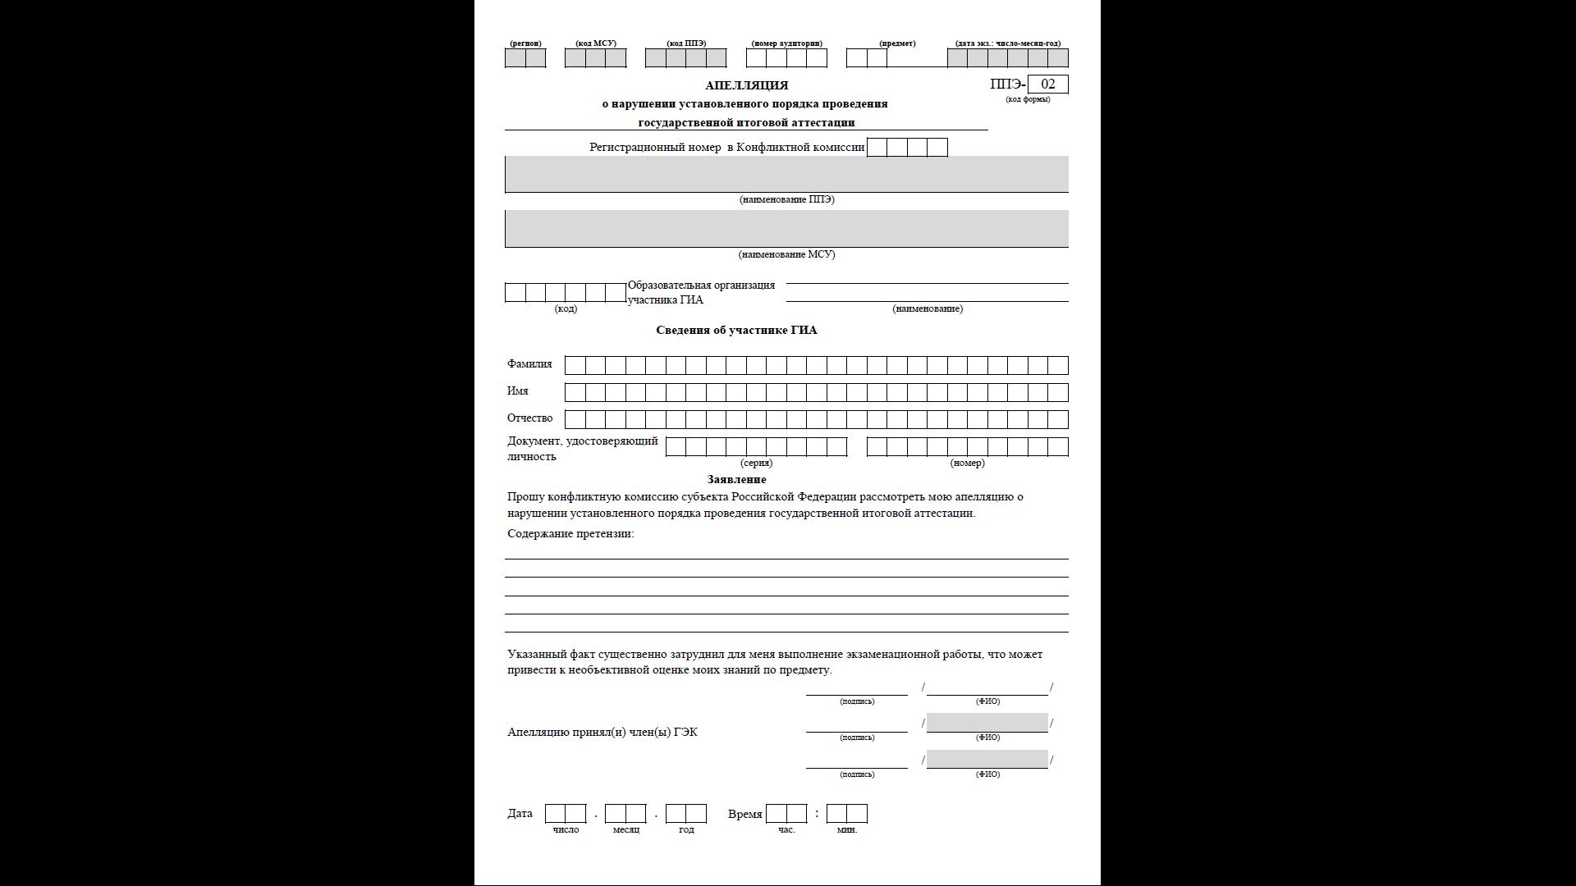

Форма 1-АП
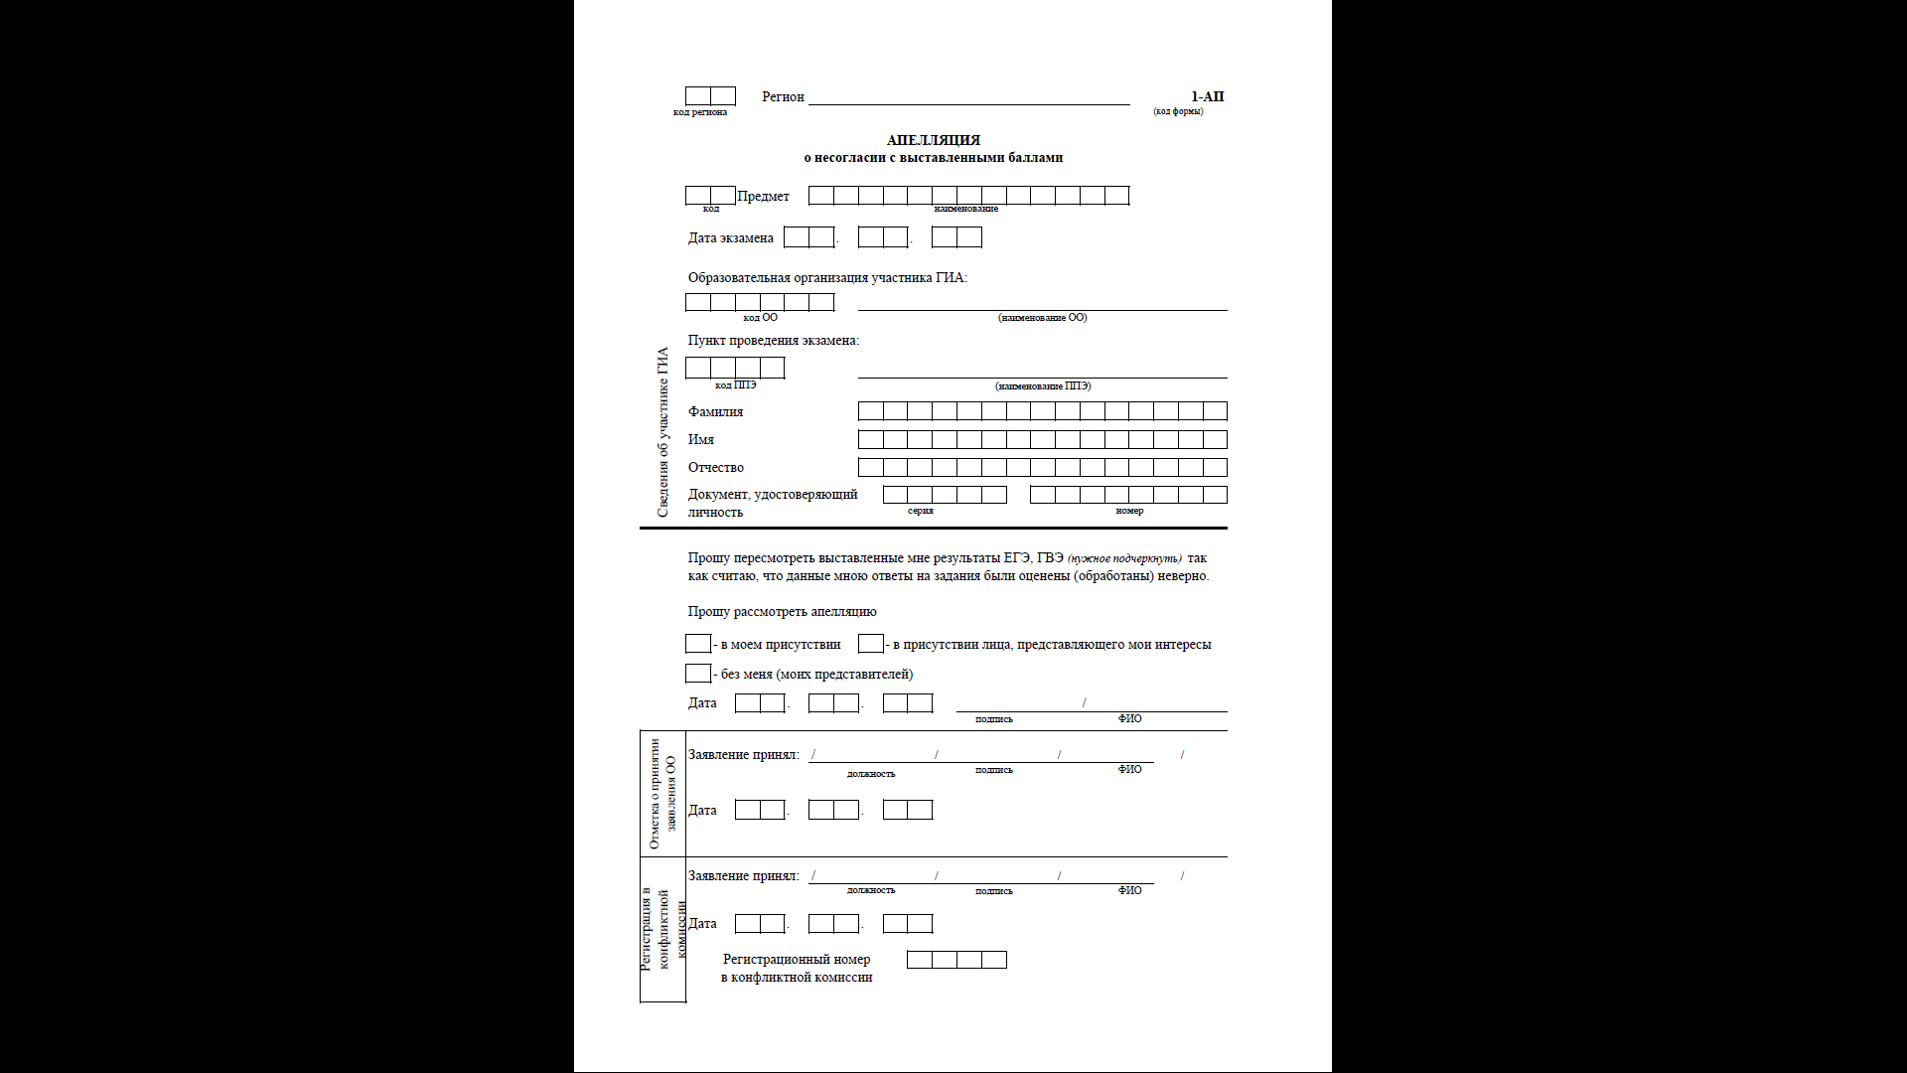

Приложение № 3
к приказу департамента образования
Белгородской области
от «18» февраля 2016 г. № 533

Порядок рассмотрения апелляции о нарушении установленного порядка проведения государственной итоговой аттестации по образовательным программам среднего общего образования конфликтной комиссией

Перечень условных обозначений и сокращений

ГИА | Государственная итоговая аттестация по образовательным программам среднего общего образования
ГЭК | Государственная экзаменационная комиссия Белгородской области
ЕГЭ | Единый государственный экзамен
КК | Конфликтная комиссия Белгородской области
Порядок | Порядок проведения государственной итоговой аттестации по образовательным программам среднего общего образования, утвержденный приказом Минобрнауки России от 26.12.2013 № 1400 (зарегистрирован Минюстом России 03.02.2014, регистрационный № 31205)
ППЭ | Пункты проведения экзаменов
РИС | Региональная информационная система обеспечения проведения государственной итоговой аттестации обучающихся, освоивших основные образовательные программы основного общего и среднего общего образования
РЦОИ | Региональный центр обработки информации Белгородской области
Участник ГИА | Обучающийся, допущенный в установленном порядке к ГИА, выпускник прошлых лет, обучающийся по образовательным программам среднего профессионального образования, обучающийся, получающий среднее общее образование в иностранных образовательных организациях, допущенный к сдаче ЕГЭ
ФИС | Федеральная информационная система обеспечения проведения государственной итоговой аттестации обучающихся, освоивших основные образовательные программы основного общего и среднего общего образования, и приема граждан в образовательные организации для получения среднего профессионального и высшего образования
ФЦТ | ФГБУ «Федеральный центр тестирования»
- После получения апелляции о нарушении установленного порядка проведения ГИА членом ГЭК в ППЭ в день проведения экзамена в целях проверки изложенных в апелляции сведений организуется проверка при участии:
организаторов, не задействованных в аудитории, в которой сдавал экзамен апеллянт;
технических специалистов и ассистентов;
общественных наблюдателей;
сотрудников, осуществляющих охрану правопорядка;
медицинских работников.
- Результаты проверки изложенных в апелляции сведений о нарушении установленного порядка проведения ГИА оформляются членом ГЭК в форме заключения, включенного в протокол рассмотрения апелляции о нарушении установленного порядка проведения ГИА (форма ППЭ-03).
- Член ГЭК передает формы ППЭ-02 и ППЭ-03 в КК в тот же день. В исключительных случаях возможна передача указанных форм средствами удаленной связи, однако персональные данные апеллянта в электронном виде могут быть переданы только с использованием защищенных каналов связи.
- После поступления апелляции в КК ответственный секретарь КК регистрируют ее в журнале регистрации апелляций, формирует график рассмотрения апелляций с обязательным указанием даты, места и времени рассмотрения апелляции и согласовывает указанный график с председателем КК, после чего информирует апеллянта и (или) его родителей (законных представителей) о дате, времени и месте рассмотрения апелляции.
- При рассмотрении апелляции о нарушении установленного порядка проведения ГИА КК рассматривает апелляцию и заключение о результатах проверки и выносит одно из решений:
об удовлетворении апелляции;
об отклонении апелляции.
При удовлетворении апелляции результат экзамена, по процедуре которого участником ГИА была подана апелляция, аннулируется и участнику ГИА предоставляется возможность сдать экзамен по учебному предмету в иной день, предусмотренный едиными расписаниями проведения ГИА.
При отклонении апелляции результат апеллянта не изменяется и остается действующим.
- После рассмотрения апелляции о нарушении установленного порядка проведения ГИА ответственный секретарь КК передает в ГЭК для утверждения и руководителю РЦОИ для внесения в РИС и передачи в ФИС (срок внесения в РИС – не позднее двух календарных дней с момента принятия решения КК):
апелляцию о нарушении установленного порядка проведения ГИА (форма ППЭ-02);
протокол рассмотрения апелляции, содержащий заключение по результатам проверки изложенных в апелляции сведений о нарушении установленного порядка проведения ГИА и решение КК (форма ППЭ-03).
- В случаях, требующих уточнений, ФЦТ направляет соответствующий программный запрос о предоставлении документов или сведений в РЦОИ. В этом случае КК передает запрашиваемые документы в РЦОИ для предоставления их в ФЦТ посредством внесения информации в РИС/ФИС.
- В случае удовлетворения апелляции о нарушении установленного порядка проведения ГИА и соответствующего решения ГЭК результат апеллянта будет аннулирован в РИС и ФИС, участник будет допущен до повторной сдачи экзамена по соответствующему решению ГЭК.
- В случае отклонения апелляции о нарушении установленного Порядка проведения ГИА результат апеллянта останется неизменным.
Приложение к Порядку рассмотрения апелляции о нарушении установленного порядка проведения государственной итоговой аттестации по образовательным программам среднего общего образования конфликтной комиссией

Форма ППЭ-03

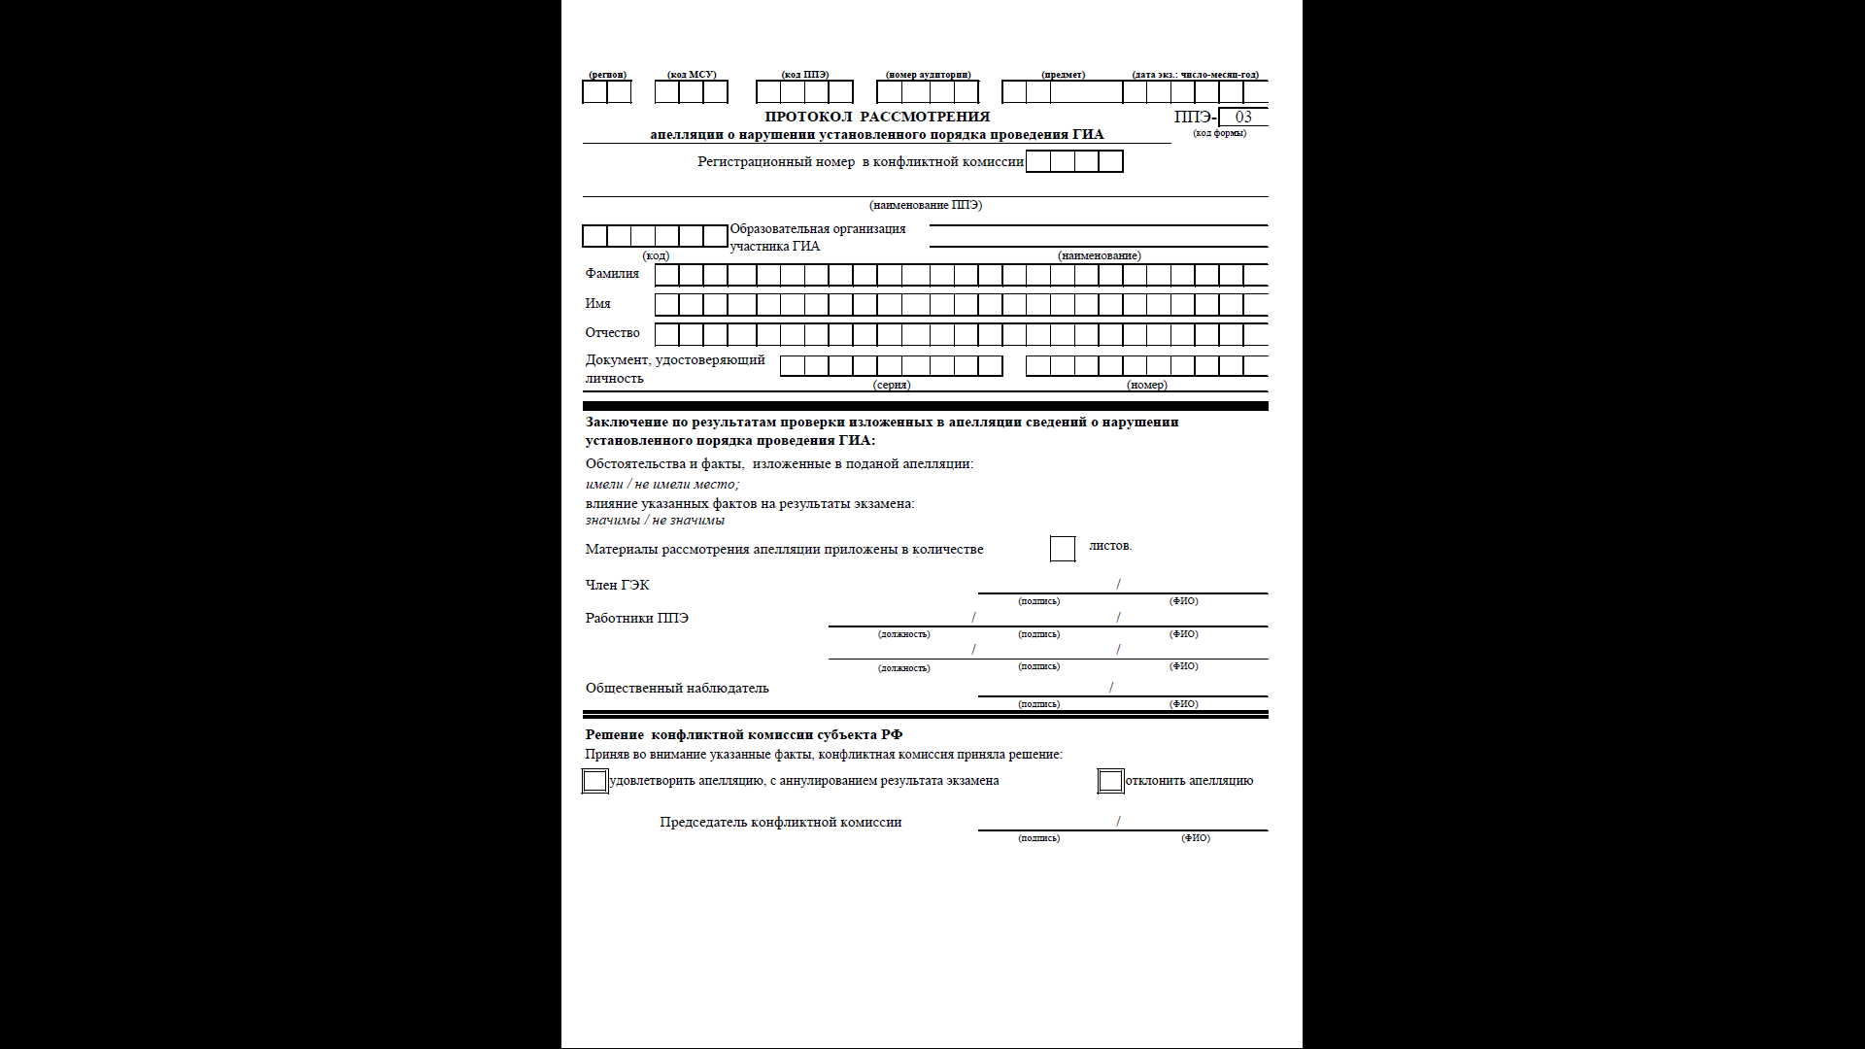
Приложение № 4
к приказу департамента образования
Белгородской области
от «18» февраля 2016 г. № 533

Порядок рассмотрения конфликтной комиссией апелляции о несогласии с выставленными баллами
Перечень условных обозначений и сокращений

ГВЭ | Государственный выпускной экзамен
ГИА | Государственная итоговая аттестация по образовательным программам среднего общего образования
ГЭК | Государственная экзаменационная комиссия Белгородской области
ЕГЭ | Единый государственный экзамен
КИМ | Контрольные измерительные материалы
КК | Конфликтная комиссия Белгородской области
Минобрнауки России | Министерство образования и науки Российской Федерации
Образовательная организация | Организация, осуществляющая образовательную деятельность по имеющей государственную аккредитацию образовательной программе
Департамент | Департамент образования Белгородской области
ПК | Предметные комиссии Белгородской области
Порядок | Порядок проведения государственной итоговой аттестации по образовательным программам среднего общего образования, утвержденный приказом Минобрнауки России от 26.12.2013 № 1400 (зарегистрирован Минюстом России 03.02.2014, регистрационный № 31205)
ППЭ | Пункты проведения экзаменов
Развернутые ответы | Ответы участников ГИА на задания экзаменационной работы с развернутым и (или) устным ответом
РИС | Региональная информационная система обеспечения проведения государственной итоговой аттестации обучающихся, освоивших основные образовательные программы основного общего и среднего общего образования
Рособрнадзор | Федеральная служба по надзору в сфере образования и науки
РЦОИ | Региональный центр обработки информации Белгородской области
Участник ГИА | Обучающийся, допущенный в установленном порядке к ГИА, выпускник прошлых лет, обучающийся по образовательным программам среднего профессионального образования, обучающийся, получающий среднее общее образование в иностранных образовательных организациях, допущенный к сдаче ЕГЭ
ФИПИ | ФГБНУ «Федеральный институт педагогических измерений»
ФИС | Федеральная информационная система обеспечения проведения государственной итоговой аттестации обучающихся, освоивших основные образовательные программы основного общего и среднего общего образования, и приема граждан в образовательные организации для получения среднего профессионального и высшего образования
ФКР | Федеральная комиссия по разработке контрольных измерительных материалов ЕГЭ по соответствующему учебному предмету
ФЦТ | ФГБУ «Федеральный центр тестирования»

- После поступления апелляции в КК ответственный секретарь КК регистрируют ее в журнале регистрации апелляций, формирует график рассмотрения апелляций с обязательным указанием даты, места и времени рассмотрения апелляции и согласовывает указанный график с председателем КК, после чего информирует апеллянта и (или) его родителей (законных представителей) о дате, времени и месте рассмотрения апелляции.
- Для организации рассмотрения апелляции о несогласии с выставленными баллами ЕГЭ ответственный секретарь КК передаёт сведения об апелляции в РЦОИ и получает из РЦОИ апелляционный комплект документов, который содержит:
а) протокол рассмотрения апелляции по результатам ЕГЭ (форма 2-АП) с приложениями, предназначенными для внесения информации о ходе и результатах рассмотрения апелляции, а также для внесения подробной информации об изменениях, принятых КК в случае удовлетворения апелляции (форма 2-АП-1, 2-АП-2, 2-АП-3);
б) распечатанные изображения бланка регистрации, бланка регистрации устной части, бланков ответов № 1 и № 2, дополнительных бланков ответов № 2, бланков-протоколов проверки развернутых ответов, бланков-протоколов проверки устных ответов;
в) распечатанные бланки распознавания бланков регистрации, бланка регистрации устной части, бланков ответов № 1 и № 2, дополнительных бланков ответов № 2, бланков-протоколов проверки развернутых ответов, бланков-протоколов проверки устных ответов;
г) электронные носители, содержащие файлы с цифровой аудиозаписью устных ответов участников ЕГЭ.
Дополнительно к апелляционному комплекту распечатываются критерии оценивания развернутых и (или) устных ответов и, в случае необходимости, запрашивается вариант КИМ, выполнявшийся участником ЕГЭ; перечень допустимых символов для записи ответов на задания с кратким ответом; уведомление по итогам рассмотрения апелляции о несогласии с выставленными баллами по результатам ЕГЭ (форма У-33).
В случае если работа апеллянта была направлена на межрегиональную перекрестную проверку, в составе апелляционного комплекта отсутствуют бланки-протоколы проверки развернутых ответов.
- Для организации рассмотрения апелляции о несогласии с выставленными баллами ГВЭ ответственный секретарь КК передаёт сведения об апелляции в организацию, определенную департаментом ответственной за хранение материалов ГВЭ, и получает от нее апелляционный комплект документов, который содержит изображения экзаменационной работы участника ГВЭ; протоколы устных ответов обучающегося, сдававшего ГВЭ в устной форме; копии протоколов проверки экзаменационной работы ПК; критерии оценивания, а также тексты, темы, задания, билеты, выполнявшиеся участником ГВЭ, подавшим апелляцию.
- Ответственный секретарь КК передает полученные апелляционные комплекты документов председателю КК.
В день получения апелляционных комплектов документов председатель КК с целью установления правильности оценивания экзаменационной работы заблаговременно до заседания КК передает указанные комплекты председателю ПК.
- Председатель ПК организует работу экспертов ПК по установлению правильности оценивания заданий с развернутым и (или) устным ответом и (или) о необходимости изменения баллов за выполнение задания с развернутым и (или) устным ответом.
К работе КК привлекаются эксперты (члены ПК) по соответствующему учебному предмету, которым присвоен статус «ведущий эксперт» или «старший эксперт», но не являющиеся экспертами, проверявшими развернутые и (или) устные ответы апеллянта ранее.
- Привлеченные эксперты ПК устанавливают правильность оценивания экзаменационной работы и дают письменное заключение о правильности оценивания экзаменационной работы апеллянта или о необходимости изменения баллов за выполнение задания с развернутым и (или) устным ответом с обязательным указанием на конкретный критерий оценивания, которому соответствует выставляемый ими балл.
- В случае если привлеченные эксперты ПК не дают однозначного ответа о правильности оценивания экзаменационной работы апеллянта, КК обращается в ФИПИ с запросом о предоставлении разъяснений по критериям оценивания.
В запросе в обязательном порядке формулируются вопросы, возникшие при формировании заключения о правильности оценивания экзаменационной работы апеллянта. ФИПИ организует рассмотрение запроса по соответствующему учебному предмету и предоставляет в КК подготовленные ФКР разъяснения.
- После проведения экспертами ПК соответствующей работы по установлению правильности оценивания экзаменационной работы председатель ПК в тот же день передает председателю КК апелляционные комплекты документов и заключения.
- Председатель КК после получения названных выше документов организует работу по рассмотрению апелляции о несогласии с выставленными баллами.
- Время, рекомендуемое на рассмотрение одной апелляции (включая разъяснения по оцениванию развернутых и (или) устных ответов), не более 30 минут.
- Апеллянту, в случае его участия в рассмотрении апелляции, предъявляются материалы апелляционного комплекта документов и заключение экспертов ПК, после чего он письменно в соответствующем поле протокола рассмотрения апелляции (в случае апелляции о несогласии с выставленными баллами ЕГЭ по форме 2-АП) подтверждает, что ему предъявлены изображения выполненной им экзаменационной работы (заполнявшихся им бланков ЕГЭ), файлы с цифровой аудиозаписью его устных ответов, копии протоколов его устных ответов.
- Апеллянт должен удостовериться в правильности распознавания информации его бланков ЕГЭ и в том, что его экзаменационная работа проверена в соответствии с установленными требованиями.
- В случае обнаружения в процессе рассмотрения апелляции технических ошибок, допущенных при обработке экзаменационной работы апеллянта, КК заполняет подраздел «Информация листов распознавания соответствует информации, внесенной в бланки» протокола рассмотрения апелляции (форма 2-АП) и соответствующее приложение к протоколу, в которое вносит все изменения, принятые решением КК.
- КК не вправе применять изменения к ответам на задания с кратким ответом в случае, когда при записи ответа апеллянт применял форму записи (в том числе, символы), противоречащую указанию к заданию КИМ, а также Правилам заполнения бланков ЕГЭ.
- Привлеченные эксперты во время рассмотрения апелляции в присутствии апеллянта и (или) его родителей (законных представителей) дают им соответствующие разъяснения (при необходимости). Время, рекомендуемое на разъяснения по оцениванию развернутых и (или) устных ответов одного апеллянта, не более 20 минут.
- КК, в случае принятия решения на основании заключения привлеченных экспертов ПК об изменении баллов за выполнение задания с развернутым и (или) устным ответом, заполняет соответствующее приложение к протоколу рассмотрения апелляции (в случае апелляции о несогласии с выставленными баллами ЕГЭ по форме 2-АП с приложениями), в которое вносит все изменения, принятые решением КК.
- По результатам рассмотрения апелляции о несогласии с выставленными баллами КК принимает решение:
об отклонении апелляции и сохранении выставленных баллов (отсутствие технических ошибок и ошибок оценивания экзаменационной работы);
об удовлетворении апелляции и изменении баллов (наличие технических ошибок и (или) ошибок оценивания экзаменационной работы).
При этом в случае удовлетворения апелляции количество ранее выставленных баллов может измениться как в сторону увеличения, так и в сторону уменьшения количества баллов.
- Свое решение по результатам рассмотрения апелляции о несогласии с выставленными баллами КК фиксирует в протоколе рассмотрения апелляции (в случае апелляции о несогласии с выставленными баллами ЕГЭ по форме 2-АП).
- В случае принятия решения об удовлетворении апелляции КК заполняет соответствующее приложение к протоколу рассмотрения апелляции (в соответствии с п. 13, 16 и Правилами заполнения протокола рассмотрения апелляции о несогласии с выставленными баллами по форме
2-АП).
- КК оформляет и выдает апеллянту уведомление о результатах рассмотрения апелляции (в случае апелляции о несогласии с выставленными баллами ЕГЭ по форме У-33) с указанием всех изменений, которые были приняты при рассмотрении апелляции и внесены в протокол рассмотрения апелляции и его приложения.
- Апеллянт подтверждает подписью в протоколе рассмотрения апелляции (в случае апелляции о несогласии с выставленными баллами ЕГЭ по форме 2-АП) и в уведомлении о результатах рассмотрения апелляции, что данные об изменениях, внесенные в эти два документа, совпадают.
- Протоколы КК о рассмотрении апелляций (форма 2-АП и ППЭ-03) в течение одного календарного дня передаются в ПК, а также в РЦОИ для внесения соответствующей информации в РИС.
Для пересчета результатов ЕГЭ протоколы КК в течение двух календарных дней направляются РЦОИ в ФЦТ. ФЦТ проводит пересчет результатов ЕГЭ по удовлетворенным апелляциям в соответствии с протоколами КК и не позднее чем через пять рабочих дней с момента получения указанных протоколов передает измененные по итогам пересчета результаты ЕГЭ в РЦОИ.1
- После получения в РИС информации о результатах ЕГЭ апеллянта, апелляция которого о несогласии с выставленными баллами была удовлетворена, РЦОИ в течение одного календарного дня предоставляет обновленные результаты апеллянта в ГЭК.
- КК предоставляет в ГЭК обновленные результаты ГВЭ апеллянта.
- Председатель ГЭК принимает решение об утверждении обновленных результатов апеллянта на основании представления КК, РЦОИ.
КК информирует апеллянта о результатах перерасчета баллов, выставленных за выполнение экзаменационной работы.
- При проведении пересчета результатов ЕГЭ по удовлетворенным апелляциям в соответствии с протоколами КК, ФЦТ вправе запрашивать у РЦОИ:
копии документов, оформленных в процессе рассмотрения апелляции (форма 2-АП с приложениями);
копии бланков ЕГЭ апеллянта.
- В случае обнаружения несоответствий изображений бланков ЕГЭ (оригинала и копии их распознавания) и (или) необоснованного изменения баллов за выполнение заданий с развернутым и (или) устным ответом апеллянта ФЦТ сообщает об установленном факте в Рособрнадзор. Рособрнадзор направляет на рассмотрение в ГЭК информацию о несоответствиях и (или) о необоснованном изменении баллов участника ЕГЭ.
По предоставленным фактам ГЭК назначает служебное расследование. Дальнейшее рассмотрение апелляции возможно только по утвержденным результатам служебного расследования с обязательным уведомлением о результатах расследования Рособрнадзора и ФЦТ.

Приложение к Порядку рассмотрения конфликтной комиссией апелляции о несогласии с выставленными баллами
Форма 2-АП
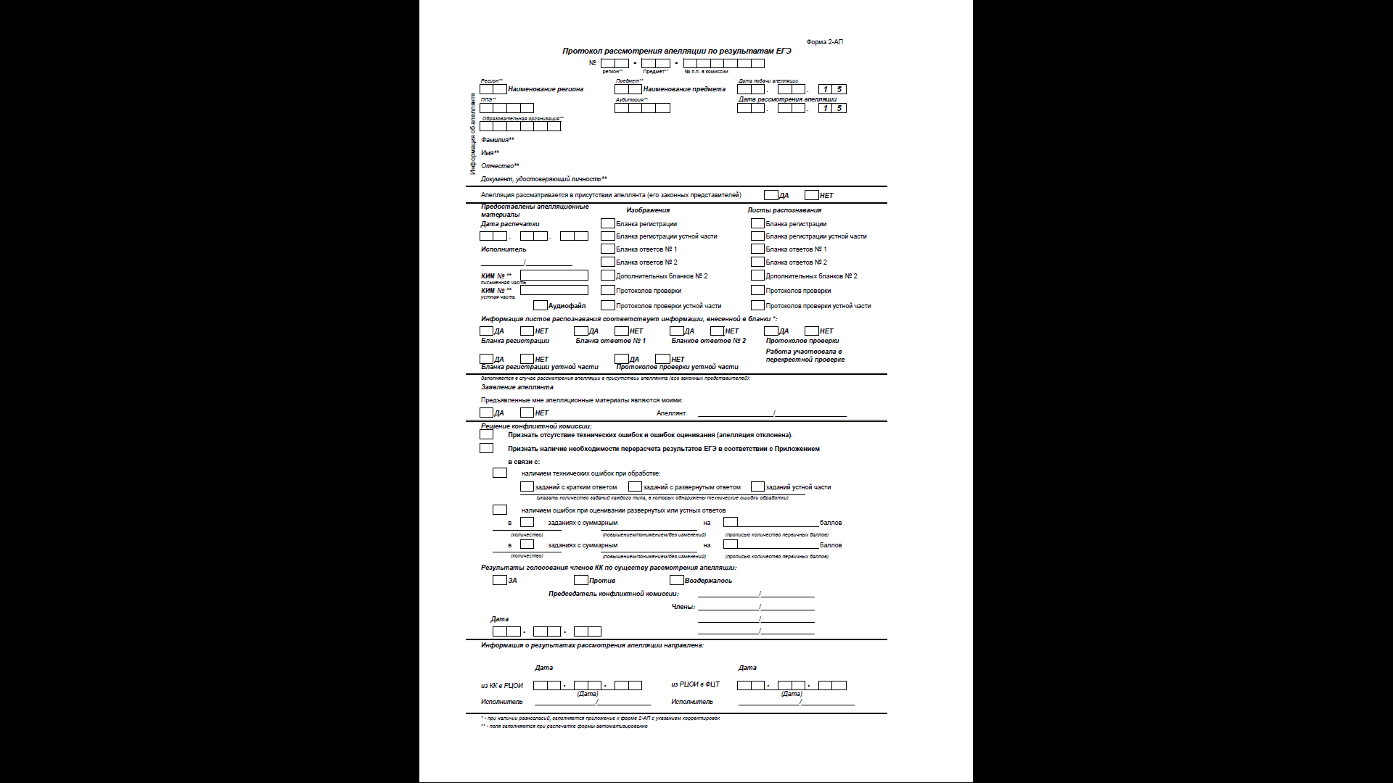

Форма 2-АП-1
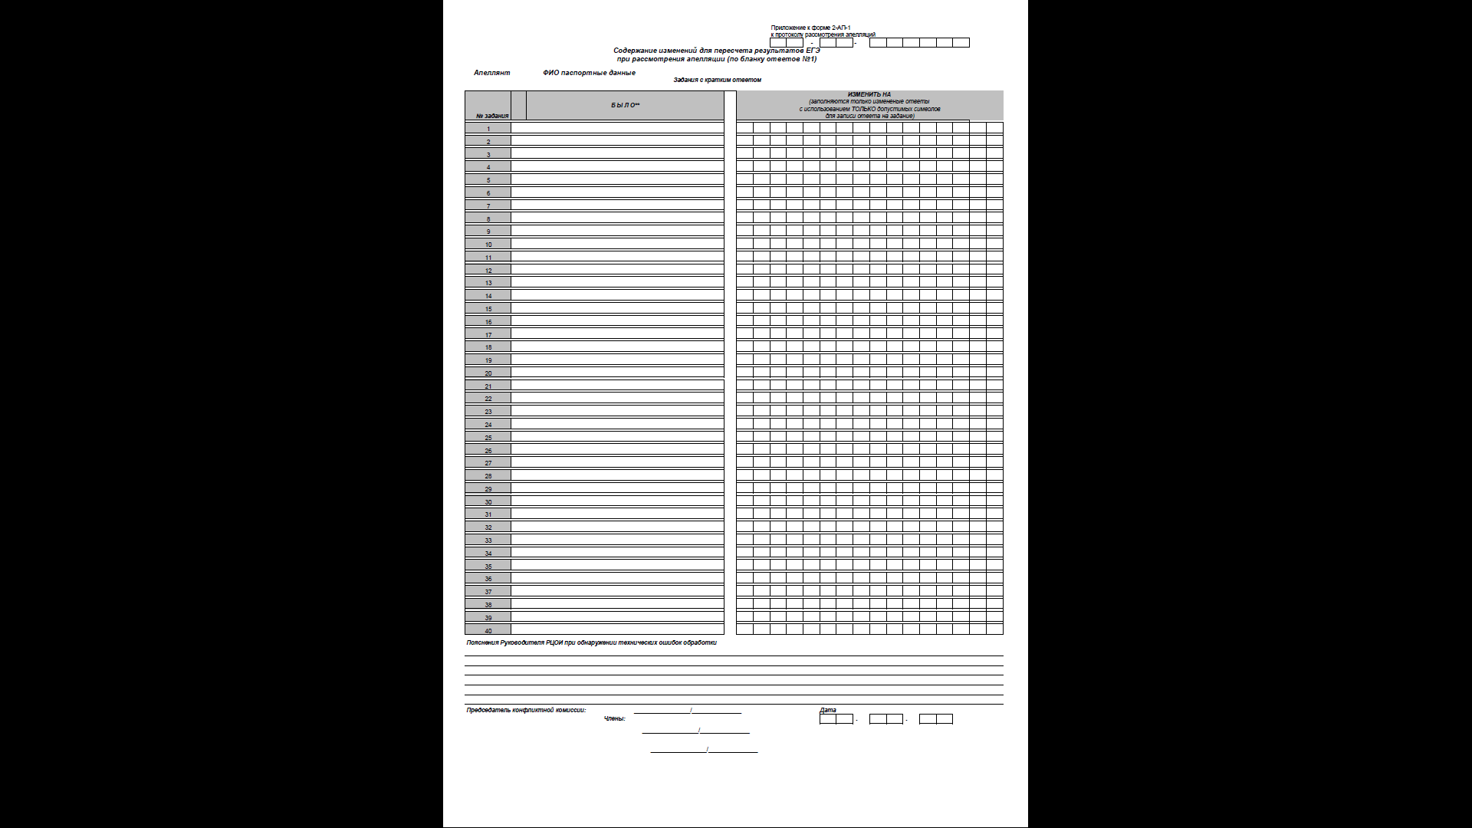

Форма 2-АП-2
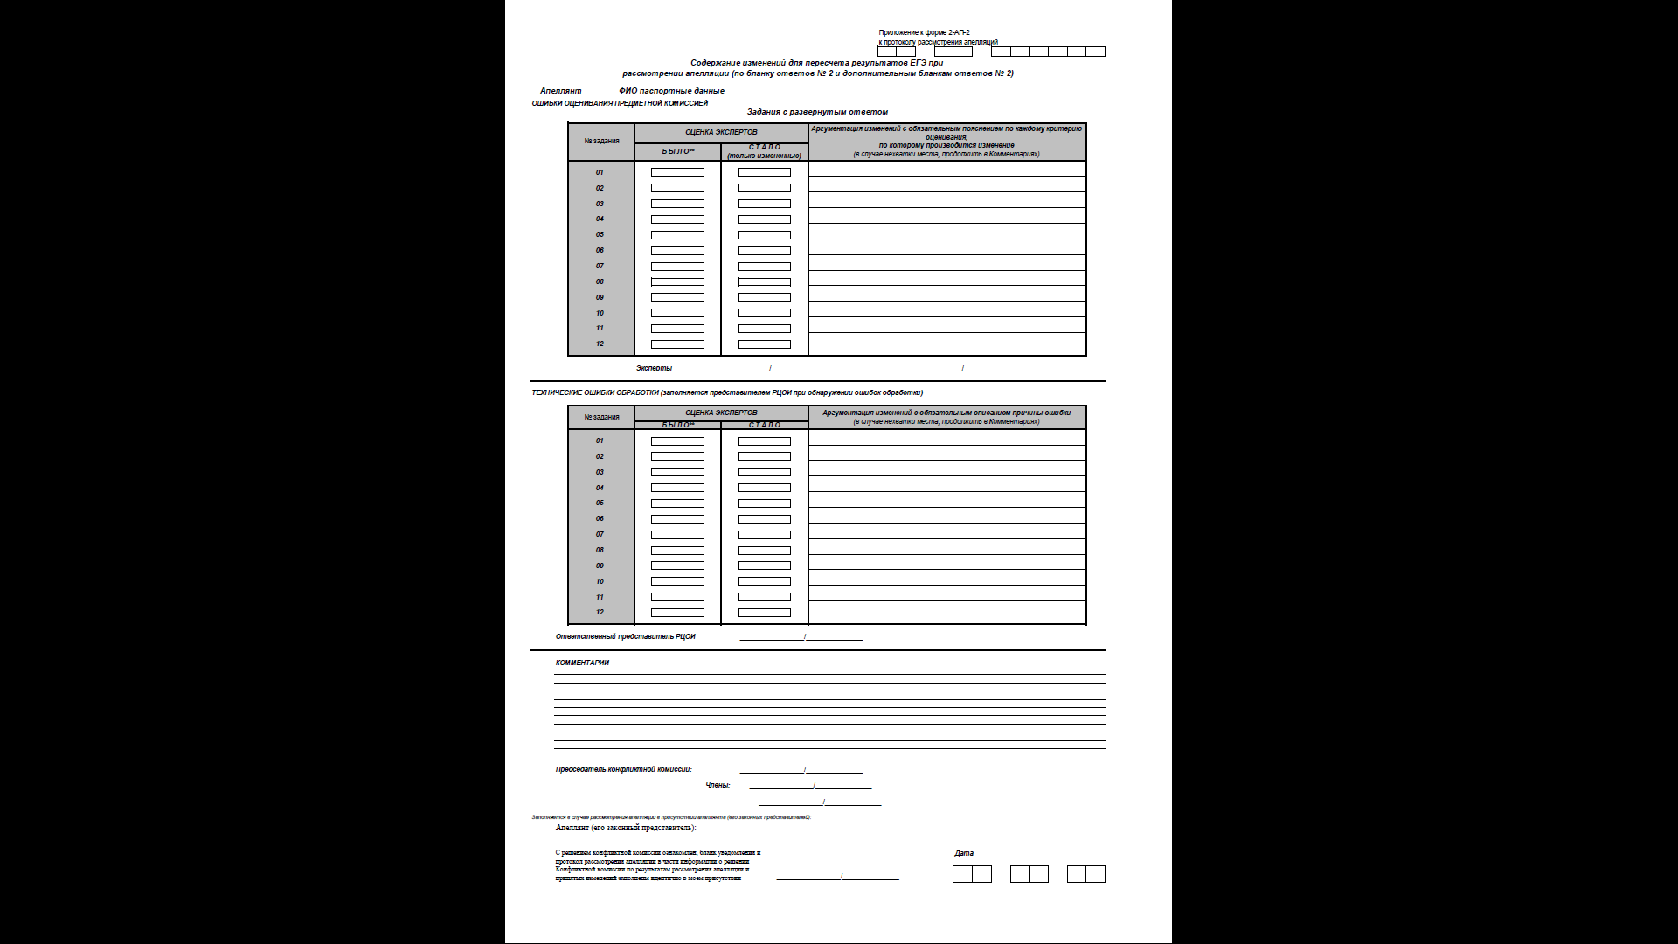

Форма 2-АП-3
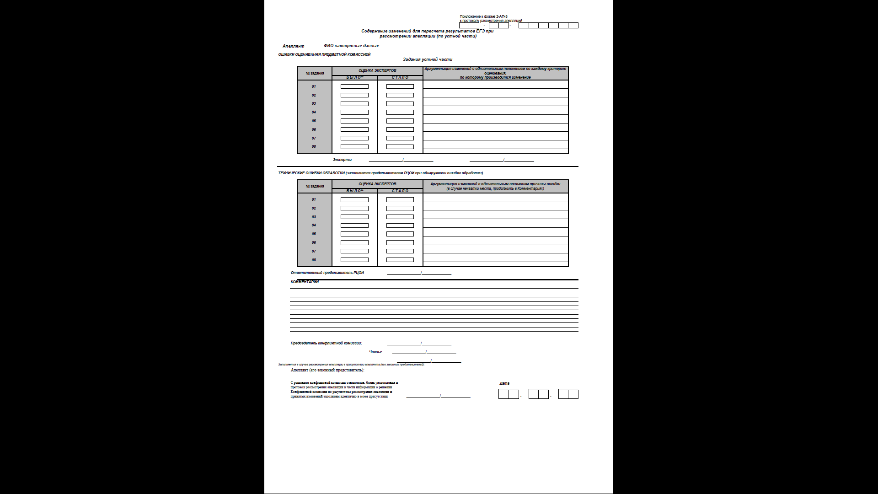

Форма У-33
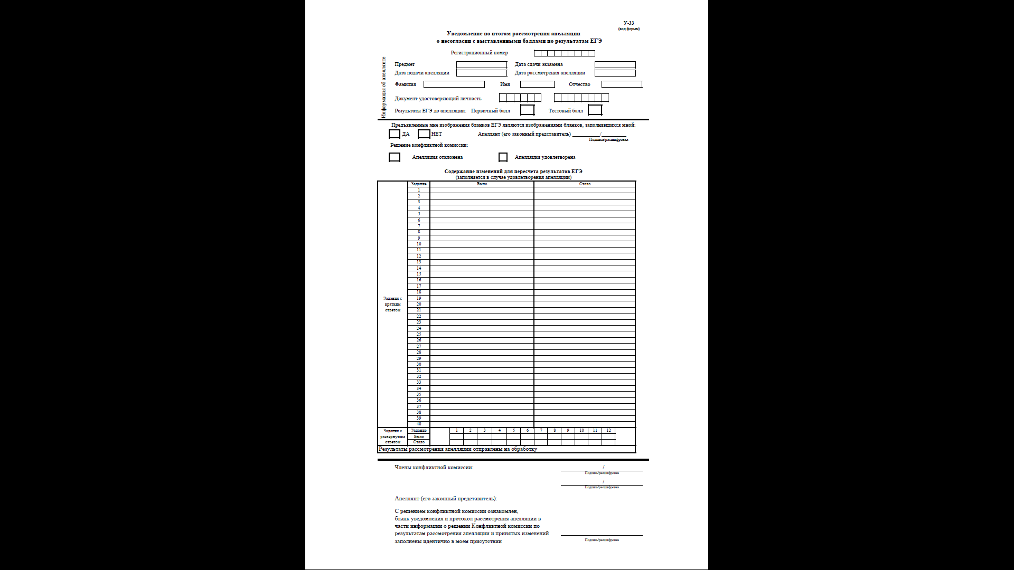
Приложение № 5
к приказу департамента образования
Белгородской области
от «18» февраля 2016 г. № 533

Правила для участников рассмотрения апелляции

Перечень условных обозначений и сокращений

ГВЭ | Государственный выпускной экзамен
ГИА | Государственная итоговая аттестация по образовательным программам среднего общего образования
ГЭК | Государственная экзаменационная комиссия Белгородской области
ЕГЭ | Единый государственный экзамен
КИМ | Контрольные измерительные материалы
КК | Конфликтная комиссия Белгородской области
Минобрнауки России | Министерство образования и науки Российской Федерации
Образовательная организация | Организация, осуществляющая образовательную деятельность по имеющей государственную аккредитацию образовательной программе
Департамент | Департамент образования Белгородской области
ПК | Предметные комиссии Белгородской области
Порядок | Порядок проведения государственной итоговой аттестации по образовательным программам среднего общего образования, утвержденный приказом Минобрнауки России от 26.12.2013 № 1400 (зарегистрирован Минюстом России 03.02.2014, регистрационный № 31205)
ППЭ | Пункты проведения экзаменов
Развернутые ответы | Ответы участников ГИА на задания экзаменационной работы с развернутым и (или) устным ответом
РИС | Региональная информационная система обеспечения проведения государственной итоговой аттестации обучающихся, освоивших основные образовательные программы основного общего и среднего общего образования
Рособрнадзор | Федеральная служба по надзору в сфере образования и науки
РЦОИ | Региональный центр обработки информации Белгородской области
Участник ГИА | Обучающийся, допущенный в установленном порядке к ГИА, выпускник прошлых лет, обучающийся по образовательным программам среднего профессионального образования, обучающийся, получающий среднее общее образование в иностранных образовательных организациях, допущенный к сдаче ЕГЭ
ФИПИ | ФГБНУ «Федеральный институт педагогических измерений»
ФИС | Федеральная информационная система обеспечения проведения государственной итоговой аттестации обучающихся, освоивших основные образовательные программы основного общего и среднего общего образования, и приема граждан в образовательные организации для получения среднего профессионального и высшего образования
ФКР | Федеральная комиссия по разработке контрольных измерительных материалов ЕГЭ по соответствующему учебному предмету
ФЦТ | ФГБУ «Федеральный центр тестирования»

1. Правила для председателя КК

Председатель КК:
организует работу КК в соответствии с установленным порядком и сроками рассмотрения апелляций;
организует информирование ГЭК о результатах рассмотрения апелляций.
Обеспечивает оформление документов строгой отчетности:
апелляций;
журнала регистрации апелляций;
заключений комиссии о результатах проверки апелляции о нарушении установленного порядка проведения ГИА;
заключений экспертов о правильности оценивания развернутых и (или) устных ответов;
протоколов рассмотрения апелляций.

При рассмотрении апелляции о нарушении установленного порядка проведения ГИА председатель КК должен:
получить от ответственного секретаря КК апелляцию (форма ППЭ-02) и протокол рассмотрения апелляции о нарушении установленного порядка проведения ГИА с заключением комиссии о результатах проверки сведений, изложенных в апелляции (форма ППЭ-03);
согласовать график рассмотрения апелляций (дата, время и место рассмотрения апелляций), сформированный ответственным секретарем КК, и организовать работу КК по рассмотрению апелляций.
Совместно с членами КК рассмотреть поданную апелляцию и заключение комиссии о результатах проверки, вынести решение:
об отклонении апелляции, если КК признала факты, изложенные в апелляции, несущественными или не имеющими место;
об удовлетворении апелляции, если факты, изложенные в апелляции, оказали существенное влияние на результаты ГИА;
утвердить решение КК, оформить соответствующие протоколы (ППЭ-03).

При рассмотрении апелляции о несогласии с выставленными баллами председатель КК должен:
получить от ответственного секретаря КК комплект апелляционных документов о несогласии с выставленными баллами ЕГЭ, включающий заявление по форме 1-АП и документы, перечисленные в п. 2 Порядка рассмотрения конфликтной комиссией апелляции о несогласии с выставленными баллами;
получить от ответственного секретаря КК комплект апелляционных документов о несогласии с выставленными баллами ГВЭ, включающий заявление по форме 1-АП и документы, перечисленные в п. 3 Порядка рассмотрения конфликтной комиссией апелляции о несогласии с выставленными баллами;
в день получения апелляционных комплектов документов с целью установления правильности оценивания экзаменационной работы заблаговременно до заседания КК передать указанные комплекты председателю ПК, который организует работу экспертов ПК по установлению правильности оценивания заданий с развернутым и (или) устным ответом и (или) о необходимости изменения баллов за выполнение задания с развернутым и (или) устным ответом;
после проведения экспертами ПК соответствующей работы по установлению правильности оценивания экзаменационной работы в тот же день получить от председателя ПК апелляционные комплекты документов и заключения экспертов ПК;
согласовать график рассмотрения апелляций (дата, время и место рассмотрения апелляций), сформированный ответственным секретарем КК, и организовать работу КК по рассмотрению апелляций;
совместно с членами КК рассмотреть апелляцию в присутствии апеллянта и (или) его родителей (законных представителей) или в их отсутствии.
В присутствии апеллянта и (или) его родителя (законного представителя):
предъявить апеллянту и (или) его родителю (законному представителю) изображения бланков регистрации, бланков ответов №1 и 2, дополнительных бланков ответов № 2, бланков-протоколов проверки развернутых и (или) устных ответов, а также листы распознавания бланков, файлы с цифровой аудиозаписью устных ответов участников ЕГЭ, изображения экзаменационной работы ГВЭ, протоколы устных ответов обучающегося, сдававшего ГВЭ в устной форме;
апеллянт должен подтвердить, что ему предъявлены изображения выполненной им экзаменационной работы, файлы с цифровой аудиозаписью его устного ответа, протоколы его устных ответов. Данный факт должен быть отражен в соответствующих полях протокола рассмотрения апелляции и уведомления о результатах рассмотрения апелляции вместе с датой рассмотрения и подписью апеллянта;
в случае обнаружения КК или РЦОИ ошибок в распознавании символов в бланке ответов № 1 зафиксировать в приложении к протоколу рассмотрения апелляции (форма 2-АП, 2-АП-1) соответствующие корректировки;
в случае возникновения у апеллянта претензий к оцениванию развернутых и (или) устных ответов совместно с экспертами ПК рассмотреть претензии апеллянта;
в случае обнаружения КК того факта, что развёрнутые и (или) устные ответы проверены и оценены не в соответствии с установленными требованиями, необходимо зафиксировать в приложении к протоколу рассмотрения апелляции (в случае апелляции о несогласии с выставленными баллами ЕГЭ - по форме 2-АП) соответствующие изменения;
в отсутствие апеллянта и (или) его родителя (законного представителя) рассмотреть представленные материалы апелляции;
в случае обнаружения КК ошибок при оценивании развернутых и (или) устных ответов зафиксировать в приложении к протоколу рассмотрения апелляции (в случае апелляции о несогласии с выставленными баллами ЕГЭ - по форме 2-АП) решение о пересчёте баллов за развернутые и (или) устные ответы, которые были оценены ошибочно;
утвердить решение КК;
в случае апелляции о несогласии с выставленными баллами ЕГЭ удостоверить своей подписью протокол рассмотрения апелляции по результатам ЕГЭ (форма 2-АП) и приложение к протоколу о несогласии с выставленными баллами (форма 2-АП-1, 2-АП-2, 2-АП-3) и организовать передачу копии протокола рассмотрения апелляции с приложением в РЦОИ (если приложение заполнялось) для внесения сведений о рассмотрении апелляции в РИС и передаче их электронного изображения в ФИС;
в случае апелляции о несогласии с выставленными баллами ГВЭ удостоверить своей подписью протокол рассмотрения апелляции, приложение к протоколу о несогласии с выставленными баллами и организовать пересчет результатов ГВЭ;
получить из РЦОИ протокол результатов ЕГЭ, полученный из РИС, содержащий пересчитанные в результате корректировок итоговые баллы апеллянтов;
получить от ответственного секретаря КК протокол результатов ГВЭ, содержащий пересчитанные в результате корректировок итоговые баллы апеллянтов;
после утверждения пересчитанных результатов ГЭК организовать ознакомление апеллянтов с результатами их апелляций.

2. Правила для членов КК

При рассмотрении апелляции о нарушении установленного порядка проведения ГИА члены КК должны:
получить от ответственного секретаря КК апелляцию о нарушении установленного порядка проведения ГИА (форма ППЭ-02) и протокол рассмотрения апелляции о нарушении установленного порядка проведения ГИА с заключением комиссии о результатах проверки сведений, изложенных в апелляции (форма ППЭ-03), а также информацию о времени рассмотрения апелляции;
присутствовать на заседании КК в назначенное время;
рассмотреть поданную апелляцию и определить соответствие изложенных в апелляции фактов и реальной ситуации в ППЭ.
Вынести свое решение:
об отклонении апелляции, если КК признала обстоятельства, изложенные в апелляции, несущественными или не имеющими место;
об удовлетворении апелляции, если факты, изложенные в апелляции, оказали существенное влияние на результаты ГИА;
поставить свою подпись в протоколе рассмотрения апелляции о нарушении установленного порядка проведения ГИА в графе «Решение конфликтной комиссии субъекта Российской Федерации» (форма ППЭ-03).
При рассмотрении апелляции о несогласии с выставленными баллами члены КК должны:
получить от ответственного секретаря КК комплект апелляционных документов, включающий заявление по форме 1-АП и документы, перечисленные в п. 2 раздела 8 либо п. 3 Порядка рассмотрения конфликтной комиссией апелляции о несогласии с выставленными баллами, заключения экспертов ПК, а также информацию о времени рассмотрения апелляции;
прийти в назначенное время на заседание КК;
рассмотреть представленный комплект апелляционных документов и заключения экспертов ПК;
в случае обнаружения ошибок в распознавании символов в бланках ответов №1 подтвердить соответствующие корректировки;
в случае обнаружения того факта, что развернутые и (или) устные ответы проверены и оценены не в соответствии с установленными требованиями, на основании заключений экспертов ПК о необходимости изменения баллов за выполнение задания с развернутым и (или) устным ответом, принять соответствующие изменения;
вынести свое решение;
поставить свою подпись в протоколе рассмотрения апелляции и приложениях к протоколу о несогласии с выставленными баллами.

3. Правила для экспертов, привлекаемых к работе КК

Эксперты должны:
получить от председателя ПК апелляционный комплект документов апеллянта, а также критерии оценивания и КИМ участника ЕГЭ (тексты, темы, задания, билеты, выполнявшиеся участником ГВЭ);
рассмотреть работу апеллянта, а также проанализировать предыдущее оценивание работы;
составить письменное заключение о правильности оценивания развернутых и (или) устных ответов или о необходимости изменения баллов за выполнение заданий с развернутым (устным) ответом с обязательным указанием на конкретный критерий оценивания, которому соответствует выставляемый балл;
в случае невозможности дать однозначный ответ о правильности оценивания экзаменационной работы апеллянта, сообщить КК о необходимости обращения в ФИПИ с запросом о предоставлении разъяснений по критериям оценивания. При этом в обязательном порядке формулируются вопросы, возникшие при формировании заключения о правильности оценивания экзаменационной работы апеллянта;
узнать у ответственного секретаря КК время рассмотрения апелляции и прибыть в указанное время в КК;
присутствовать во время рассмотрения апелляции;
в случае возникновения у апеллянта претензий к оцениванию развернутых и (или) устных ответов дать ему соответствующие разъяснения.

4. Правила для ответственного секретаря КК

Ответственный секретарь КК должен:
При подаче апелляции о нарушении установленного порядка проведения ГИА:
принять от члена ГЭК апелляцию о нарушении установленного порядка проведения ГИА (форма ППЭ-02) и протокол рассмотрения апелляции о нарушении установленного порядка проведения ГИА с заключением комиссии о результатах проверки сведений, изложенных в апелляции (форма ППЭ-03);
отметить поступление апелляции в журнале регистрации апелляций;
поставить регистрационный номер в соответствующих полях форм ППЭ-02 и ППЭ-03;
сформировать график рассмотрения апелляций с обязательным указанием даты, места и времени рассмотрения апелляции и согласовать указанный график с председателем КК;
передать формы ППЭ-02 и ППЭ-03 председателю КК.

При подаче апелляции о несогласии с выставленными баллами, если апелляция подается непосредственно в КК:
предоставить участнику ГИА в двух экземплярах форму апелляции о несогласии с выставленными баллами (форма 1-АП) и оказать помощь участнику ГИА при ее заполнении;
отметить поступление апелляции в журнале регистрации и поставить в соответствующих полях формы 1-АП регистрационный номер;
передать один экземпляр формы 1-АП участнику ГИА, другой – председателю КК.

При подаче апелляции о несогласии с выставленными баллами, если апелляция подается в образовательную организацию, которой участник ГИА был допущен в установленном порядке к ГИА и ознакомлен с результатами ГИА, либо в организацию, определенную департаментом в качестве места подачи апелляций о несогласии с выставленными баллами для выпускников прошлых лет, участвовавших в сдаче ЕГЭ:
принять апелляцию от руководителя организации или уполномоченного им лица (форма 1-АП). Передача формы 1-АП по электронной почте осуществляется только при обеспечении соответствующей защиты персональных данных по защищенным каналам связи;
отметить поступление апелляции в журнале регистрации и поставить в соответствующем поле формы 1-АП регистрационный номер;
сформировать график рассмотрения апелляций с обязательным указанием даты, места и времени рассмотрения апелляции и согласовать указанный график с председателем КК;
передать форму 1-АП председателю КК.

При отзыве апелляции участником ГИА, если заявление об отзыве апелляции подается непосредственно в КК:
принять от участника ГИА письменное заявление об отзыве, поданной апелляции;
зафиксировать в журнале регистрации апелляций;
сообщить о поступивших заявлениях председателю КК.

При отзыве апелляции, если заявление об отзыве апелляции подается в образовательную организацию, которой участник ГИА был допущен в установленном порядке к ГИА:
принять от руководителя образовательной организации или уполномоченного им лица заявление участника ГИА об отзыве, поданной апелляции;
зафиксировать в журнале регистрации апелляций;
сообщить о поступивших заявлениях председателю КК.

Для организации рассмотрения апелляции о нарушении установленного порядка проведения ГИА:
сообщить членам КК о времени рассмотрения апелляции;
подготовить и передать председателю, членам КК копии форм ППЭ-02 и ППЭ-03;
присутствовать во время рассмотрения апелляции;
оформить решение КК в протоколе рассмотрения апелляции о нарушении установленного порядка проведения ГИА (форма ППЭ-03) в графе «Решение конфликтной комиссии субъекта Российской Федерации»;
передать копии формы ППЭ-03 в ГЭК и РЦОИ.

Для организации рассмотрения апелляции о несогласии с выставленными баллами:
в случае апелляции о несогласии с выставленными баллами ЕГЭ передать форму 1-АП руководителю РЦОИ для подготовки апелляционного комплекта в РЦОИ;
принять от руководителя РЦОИ апелляционный комплект, включающий заявление по форме 1-АП и документы, перечисленные в п. 2 Порядка рассмотрения конфликтной комиссией апелляции о несогласии с выставленными баллами, и передать указанные материалы председателю КК;
в случае апелляции о несогласии с выставленными баллами ГВЭ передать форму 1-АП для подготовки апелляционного комплекта в организацию, определенную департаментом ответственной за хранение материалов ГВЭ;
принять из вышеуказанной организации апелляционный комплект, включающий заявление по форме 1-АП и документы, перечисленные в п. 3 Порядка рассмотрения конфликтной комиссией апелляции о несогласии с выставленными баллами, и передать указанные материалы председателю КК;
принять от председателя КК апелляционные комплекты документов и заключения о правильности оценивания экзаменационной работы и (или) о необходимости изменения баллов за выполнение задания с развернутым и (или) устным ответом, подготовленные экспертами ПК по итогам рассмотрения апелляционных комплектов документов;
сообщить о дате, месте и времени рассмотрения апелляции председателю КК, членам КК, председателю ПК, а также участнику ГИА и (или) его родителю (законному представителю);
подготовить и передать председателю КК, членам КК и председателю ПК апелляционные комплекты документов и заключения экспертов ПК, дополненные уведомлением о результатах рассмотрения апелляции (форма У-33);
оформить решение КК и утвержденные корректировки в протоколе рассмотрения апелляции и приложениях к протоколу;
оформить и выдать участнику ГИА и (или) его родителю (законному представителю) уведомление о результатах рассмотрения апелляции с указанием всех изменений, которые были приняты при рассмотрении апелляции и внесены в протокол рассмотрения апелляции и его приложения;
в случае апелляции о несогласии с выставленными баллами ЕГЭ передать протокол рассмотрения апелляции по результатам ЕГЭ с приложением (если апелляция удовлетворена) в РЦОИ для передачи в ФЦТ;
в случае апелляции о несогласии с выставленными баллами ГВЭ на основании протокола рассмотрения апелляции с приложением (если апелляция удовлетворена) выполнить пересчет результатов ГВЭ;
передать председателю КК и в ГЭК для утверждения протокол и приложение к протоколу рассмотрения апелляции с пересчитанными результатами ГВЭ участника ГВЭ;
принять от руководителя РЦОИ и передать председателю КК протокол и приложение к протоколу рассмотрения апелляции с пересчитанными ФЦТ результатами ЕГЭ участника ЕГЭ.

5. Правила заполнения протокола рассмотрения апелляции по результатам ЕГЭ (форма 2-АП)

Заполнение формы 2-АП
Поля раздела «Информация об апеллянте» заполняется автоматизировано при распечатке апелляционного комплекта документов.
В форме 2-АП необходимо указать: апелляция рассматривается в присутствии апеллянта (его законных представителей) или нет.
КК заполняет раздел о предоставленных апелляционных материалах, а также проводит проверку качества распознавания информации путем сверки информации с изображений бланков апеллянта и с листов распознавания. По результатам сравнения заполняются поля в подразделе «Информация листов распознавания соответствует информации, внесенной в бланки».
Апеллянт подтверждает своей подписью, что предъявляемые изображения бланков ЕГЭ являются изображениями бланков, заполненных им при выполнении экзаменационной работы, файл с цифровой аудиозаписью содержит его устный ответ (в случае его присутствия при рассмотрении апелляции).
В разделе «Решение конфликтной комиссии» указывается:
удовлетворена или отклонена апелляция (если удовлетворена, то в связи с наличием каких ошибок при обработке, включая количество заданий каждого типа, в котором обнаружены ошибки обработки, и (или) при оценивании заданий с развернутым ответом (устным ответом);
количество заданий с развернутым ответом, за выполнение которых изменен балл по решению КК, и суммарное количество первичных баллов, на которое изменено (и в какую сторону – большую или меньшую) количество баллов за выполнение заданий с развернутым ответом;
количество заданий с устным ответом, за выполнение которых изменен балл по решению КК, и суммарное количество первичных баллов, на которое изменено (и в какую сторону – большую или меньшую) количество баллов за выполнение заданий с устным ответом;
результаты голосования членов КК по существу рассмотрения апелляции с указанием количества голосовавших;
подпись председателя и членов КК, дата рассмотрения апелляции.
В разделе «Информация о результатах рассмотрения апелляции» специалистами РЦОИ заполняются поля о дате передачи информации из КК в РЦОИ и из РЦОИ в ФЦТ. Записи заверяются подписями исполнителей.

Заполнение приложения к форме 2-АП – 2-АП-1

Содержание изменений для пересчета результатов ЕГЭ при рассмотрении апелляции (по бланку ответов № 1).
В случае отклонения апелляции форма 2-АП-1 не заполняется.
В разделе «Задания с кратким ответом» в столбце «Было**» автоматизировано при распечатке апелляционного комплекта будут заполнены те строки, номера которых соответствуют номеру задания с кратким ответом, на которые апеллянт дал ответ в соответствующих полях бланка ответов № 1.
В случае если в процессе рассмотрения апелляции обнаружено, что в результате технической ошибки ответ, указанный участником в бланке ответов № 1, не совпадает с ответом в бланке распознавания на это задание, в графе «Изменить на» необходимо указать реальный ответ, который указан в бланке ответов № 1 апеллянта в качестве ответа на соответствующее задание. При этом необходимо учитывать, что в графе «Изменить на» необходимо указать ответ апеллянта только в случае, если апеллянт использовал для записи ответа только допустимые символы для записи ответа на данное задание (перечень допустимых символов для записи кратких ответов РЦОИ предоставляет в КК до начала работ по рассмотрению апелляции).
При обнаружении технических ошибок (ошибок при обработке – сканировании, распознавании текста, верификации), руководитель РЦОИ в нижней части формы 2-АП-1 дает пояснения о причинах возникновения такой ошибки.
Информацию, внесенную в форму 2-АП-1, удостоверяет своей подписью председатель КК и члены КК, указывается дата.

Заполнение приложения к форме 2-АП – 2-АП-2

Содержание изменений для пересчета результатов ЕГЭ при рассмотрении апелляции (по бланку ответов № 2 и дополнительным бланкам ответов № 2).
В случае отклонения апелляции форма 2-АП-2 не заполняется.
В разделе «Ошибки оценивания предметной комиссией» в столбце «Было**» автоматизировано при распечатке апелляционного комплекта будут заполнены те строки, номера которых соответствуют номеру позиции оценивания развернутых ответов, по которым проводилось оценивание предметной комиссией.
В случае если в процессе рассмотрения апелляции обнаружено, что в результате ошибки предметной комиссии указанный в форме 2-АП-2 балл по конкретной позиции оценивания выставлен некорректно (не в соответствии с критериями оценивания развернутых ответов на задания КИМ), о чем свидетельствует заключение экспертов, привлеченных к рассмотрению апелляции, в графе «Стало» необходимо указать балл, который, в соответствии с заключением экспертов, необходимо выставить апеллянту. При этом следует учитывать необходимость внесения заключения экспертов в соответствующие строки таблицы в столбец «Аргументация изменений с обязательным пояснением по каждому критерию оценивания, по которому производится изменение» (либо заключение экспертов прилагается к протоколу рассмотрения апелляции дополнительно, что указывается в поле вместо аргументации).
В случае если в процессе рассмотрения апелляции обнаружено, что в результате технической ошибки обработки (при сканировании, распознавании, верификации и т.п.) протоколов проверки экспертами развернутых ответов указанный в изображении протоколов экспертов балл по конкретной позиции оценивания не соответствует баллу, указанному в бланке распознавания данного протокола проверки, в графе «Стало» необходимо указать балл, который, в соответствии с заключением экспертов, необходимо выставить апеллянту. При этом следует учитывать необходимость внесения заключения представителя РЦОИ в соответствующие строки таблицы в столбец «Аргументация изменений с обязательным описанием причины ошибки по каждому критерию оценивания, по которому производится изменение» (либо заключение представителя РЦОИ прилагается к протоколу рассмотрения апелляции дополнительно, что указывается в поле вместо аргументации).
Информация, внесенная в форму 2-АП-2, заверяется подписями председателя КК, членов КК.

Заполнение приложения к форме 2-АП – 2-АП-3

Содержание изменений для пересчета результатов ЕГЭ при рассмотрении апелляции (по устной части).
В случае если работа не содержит устную часть или в случае отклонения апелляции форма 2-АП-3 не заполняется.
В разделе «Ошибки оценивания предметной комиссией» в столбце «Было**» автоматизировано при распечатке апелляционного комплекта будут заполнены те строки, номера которых соответствуют номеру позиции оценивания устных ответов, по которым проводилось оценивание предметной комиссией.
В случае если в процессе рассмотрения апелляции обнаружено, что в результате ошибки предметной комиссии указанный в форме 2-АП-3 балл по конкретной позиции оценивания выставлен некорректно (не в соответствии с критериями оценивания устных ответов на задания КИМ), о чем свидетельствует заключение экспертов, привлеченных к рассмотрению апелляции, в графе «Стало» необходимо указать балл, который, в соответствии с заключением экспертов, необходимо выставить апеллянту. При этом следует учитывать необходимость внесения заключения экспертов в соответствующие строки таблицы в столбец «Аргументация изменений с обязательным пояснением по каждому критерию оценивания, по которому производится изменение» (либо заключение экспертов прилагается к протоколу рассмотрения апелляции дополнительно, что указывается в поле вместо аргументации).
В случае если в процессе рассмотрения апелляции обнаружено, что в результате технической ошибки обработки (при сканировании, распознавании, верификации и т.п.) протоколов проверки экспертами устных ответов указанный в изображении протоколов экспертов балл по конкретной позиции оценивания не соответствует баллу, указанному в бланке распознавания данного протокола проверки, в графе «Стало» необходимо указать балл, который, в соответствии с заключением экспертов, необходимо выставить апеллянту.
При этом следует учитывать необходимость внесения заключения представителя РЦОИ в соответствующие строки таблицы в столбец «Аргументация изменений с обязательным описанием причины ошибки по каждому критерию оценивания, по которому производится изменение» (либо заключение представителя РЦОИ прилагается к протоколу рассмотрения апелляции дополнительно, что указывается в поле вместо аргументации).
Информация, внесенная в форму 2-АП-3, заверяется подписями председателя КК, членов КК.

Форма 2-АП-4 «Краткий протокол оценивания ответов до рассмотрения апелляции» является информационной для участников рассмотрения апелляции и не заполняется.

После утверждения ГЭК результаты ГИА в течение одного рабочего дня передаются в организации, осуществляющие образовательную деятельность, а также органы местного самоуправления, осуществляющие управление в сфере образования, учредителям и загранучреждениям для последующего ознакомления участников ГИА с полученными ими результатами ГИА. Ознакомление участников ГИА с утвержденными ГЭК результатами ГИА по учебному предмету осуществляется в течение одного рабочего дня со дня их передачи в организации, осуществляющие образовательную деятельность, а также органы местного самоуправления, осуществляющие управление в сфере образования, учредителям и загранучреждениям. Указанный день считается официальным днем объявления результатов.
1 Результаты обработки апелляций о несогласии с выставленными баллами ЕГЭ из ФИС автоматически передаются в РИС. В случае удовлетворения апелляции в ФИС будет произведен пересчет баллов апеллянта. Информация об обновленных результатах ЕГЭ после перерасчета баллов в результате внесения апелляционных изменений будет направлена в РИС. В случае отклонения апелляции в ФИС будет зафиксирован факт подачи апелляции и результат ее рассмотрения. В этом случае балл остается неизменным.

